Carta de Patrocinio

A través del siguiente documento, Manuel José Ossandón Irarrázabal, con el cargo de Senador de la República de Chile, doy mi patrocinio a la Iniciativa Juvenil de Ley "Ley de Plaguicidas en Chile", por parte del equipo Milímetro, perteneciente al Colegio Carlos Cousiño, Región de Valparaíso, en el Torneo de Debate Interescolar DELIBERA 2018.

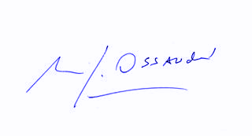
Manuel José Ossandón Irarrázabal
Senador

Valparaíso, 31 de mayo de 2018.

